Odolná a zároveň designová dlažba podtrhne každou letní terasu
Resistentní dlažba pro terasy a balkony nemusí být nuda. Inspirujte se mrazuvzdornou dlažbou Jika, která skýtá osm sérií a nespočet barevných odstínů, povrchových úprav a rozměrů. Odolnou dlažbu lze položit venku a také v interiéru.
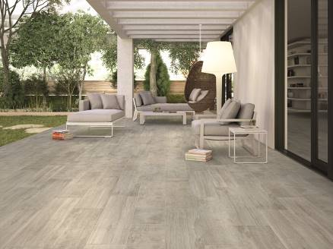
Dřevo, které nepopraská
Chcete udělat dojem na návštěvu, která dorazí na vaši zahradní slavnost? S krásnými dřevěnými dekory série Aspen nešlápnete vedle. Oblíbený rustikální vzhled s texturou přírodního dřeva doplňuje trojrozměrná mozaika, jež dává tvář kompletní sérii. Každý kus je originál díky technologii digitálního tisku. Pro minimalizaci spár jsou hrany zabroušeny na přesný rozměr. Nadčasová dlažba ve formátu 24,6 x 101R cm je dostupná ve čtyřech barvách a matném neklouzavém povrchu.

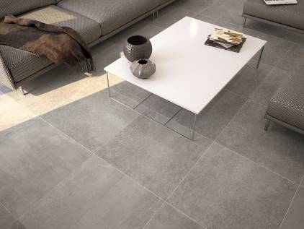
Soustřeďte se na rovnováhu
Hledáte vyrovnanost mezi funkcionalitou a krásou? Série Focus jako ucelený a vysoce odolný architektonický materiál s rafinovanými dekoračními prvky je dostupný ve čtyřech barvách. Kolekce Focus se inspirovala cementovou stěrkou a spojuje tak několik designů do jednoho celku. Materiál vyniká měkkým, voskovým povrchem, jenž je ideálním řešením do interiéru i exteriéru. Nadčasový vzor dekoru je k dispozici v rozměrech 60 x 60R cm.
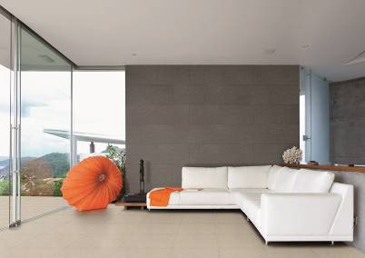
Pro všechna pokolení
Série Generation s příjemným kamenným vzorem je v rozměru 31 x 61 cm ideálním řešením pro balkón či terasu. Kamenný vzor v jemných barvách velice příjemně provzdušní venkovní prostor. Dlažba se vyznačuje jemnou strukturou s lesklými kousíčky křemene v glazuře.

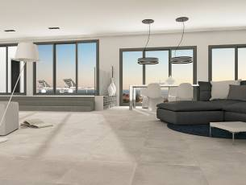

Představte si kontrast
Jemné chladné tóny versus kamenné nebo dřevěné mozaiky, to je kolekce Imagination. Čtvercová dlažba ve formátu 44,5 x 44,5 cm. V kombinaci s plastickými vzory s motivy kamene a pastelovými tóny dřevěného dekoru ožijí stěny každého útulného interiéru.

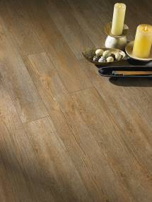
Spojte se s přírodou
Dřevěné dekory série Reno navozují příjemný pocit spojení s okolní krajinou. Klid a harmonii momentu si vychutnáte v útulném prostředí měkkých dřevitých odstínů s efektem neopracovaných prken. Formáty 16 x 101R a 24,6 x 101R lze libovolně kombinovat a díky zabroušení hran na přesný rozměr minimalizovat spáry.

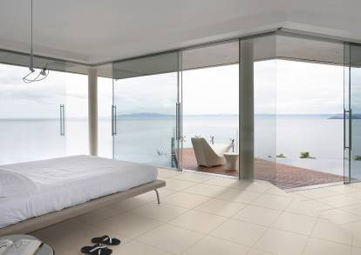
Do města i na venkov
Matná dlažba Urban s efektem cementu je designovým prvkem vhodným pro moderní exteriéry. Díky mrazuvzdorné úpravě odolá i náročnějším podmínkám. Dostupná je v rozměrech 31 x 61 a 61,5 a 61,5 cm.

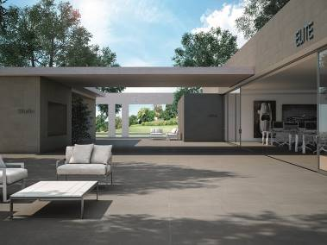
Nekonečné rozměry
Kolekce City dodává další rozměr velkým prostorům. S efektem cementové povrchové úpravy dokonale dosedne do čistých, jednoduchých prostor a pozitivně naruší estetickou neutrálnost. Ve formátech 30 x 60R, 60 x 60R a 80 x 80R cm je City ideálním materiálem pro současnou moderní architekturu. Vrcholem celé série je mozaika v nadčasových odstínech.

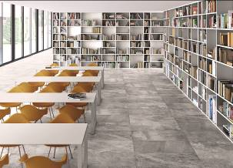
Dynamika vně i vevnitř
Nejnovější a již velice úspěšná série mrazuvzdorných dlažeb JIKA Di Pietra, čerpá inspiraci z kamenů v pohybu. Exkluzivní kolekce s věrnou kresbou přírodního kamene dokáže díky náhodné kombinaci jednotlivých dlaždic vytvořit prostory s velkým scénickým efektem i s iluzí vícerozměrnosti. Dlažba je dostupná ve formátu 60 x 60R cm a ve dvou povrchových úpravách; matný „natural“, vhodný do venkovních prostor a pololeštěná lapovaná, která je velice oblíbená pro krásný odraz světla.

Obklady a dlažbu si můžete prohlédnout v Prague Gallery: I.P.Pavlova 5 (vchod z Legerovy ulice), 120 00 Praha 2.
Podrobnější informace naleznete na www.jika.cz.

